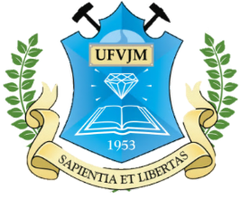
EDITAL 2018/02
Clínica de Bebês / Odontologia para Bebês
Departamento de Odontologia

Universidade Federal dos Vales do Jequitinhonha e Mucuri-UFVJM

Alteração do horário de entrevista da Clínica de Bebês.
ENTREVISTA
A entrevista agora será realizada às 18 horas do dia 03 de outubro.
NO EDITAL, ONDE SE LÊ:
8. DO LOCAL DA SELEÇÃO
8.1. A entrevista será realizada no dia 03 de outubro de 2018, às 14 horas na sala 21 do prédio II do campus I da UFVJM;
DEVE-SE LER:
8. DO LOCAL DA SELEÇÃO
8.1. A entrevista será realizada no dia 03 de outubro de 2018, às 18 horas na sala 21 do prédio II do campus I da UFVJM;

